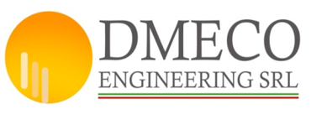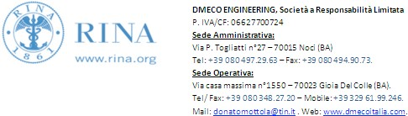

la società Dmeco Engineering S.r.l. è alla ricerca di 2 GIOVANI NEOLAUREATI/E O LAUREATI/E CON ESPERIENZA PER LA PROFESSIONE DI DISEGNATORE MECCANICO

Il lavoro:
elaborare disegni tecnici di macchinari o parti di macchinari utilizzando software CAD (Computer Aided Design) e cura la definizione delle schede tecniche di prodotto. Realizzare lo sviluppo tecnico di dettaglio, individuandone le componenti costruttive e le relative soluzioni tecnologiche di produzione. Programmazione di sistemi per produrre il pezzo progettato.

Requisiti:

Il profilo Ideale è un/a giovane laureato/a al corso di laurea Triennale e/o Magistrale in Ingegneria Meccanica o al corso di laurea in Disegno Industriale
E’ richiesta una discreta conoscenza della lingua inglese
E’ requisito preferenziale aver svolto attività di tirocinio presso un azienda E’ requisito preferenziale aver avuto una esperienza in questo settore

Skills/competenze:

- Ottima conoscenza di CAD e CAM
- Conoscenza dei metodi di rappresentazione grafica e tridimensionale (Rhinoceros)
- Conoscenza software gestionali

Tipologia contrattuale:
Contratto a tempo determinato

Sede di lavoro: Sede operativa Dmeco Engineering, Via Marchitelli 1550, Gioia del Colle (BA)

Per candidarsi:
inviare il proprio cv aggiornato a: info@dmecoitalia.com entro il 31/07/2018 inserendo in oggetto “Rif. Contatto Ufficio Placement Politecnico di Bari”

Il CV dovrà contenere l’autorizzazione al trattamento dei dati personali ai sensi del D. Lgs. n. 196/2003 e ss.mm. e ii. ed attestazione di veridicità ai sensi del DPR n.445/2000.
Il presente annuncio è rivolto ad ambo i sessi, ai sensi della normativa vigente.

